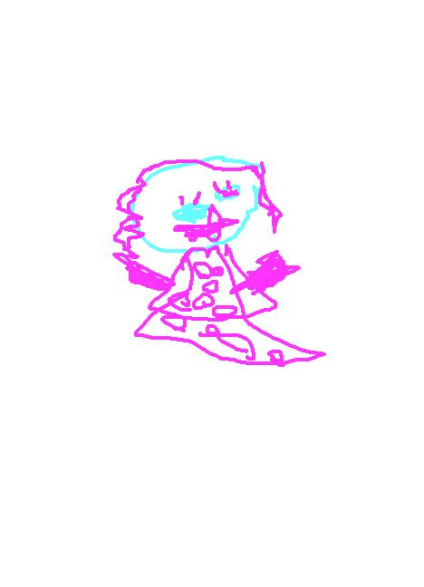

**Mon monstre s’appelle Bonbon.**

**Elle a un œil rose et une robe à pois comme une princesse.**

**J’ai peur d’elle parce qu’elle a des dents.**

**Naomie**